 | Зимина  (Батуева)  Надежда  Петровна  01.11.1944 | МЕЗОН  1964  1965  1966  1967  Легенда  1968
 |  |  | Бригадир
-
умерла
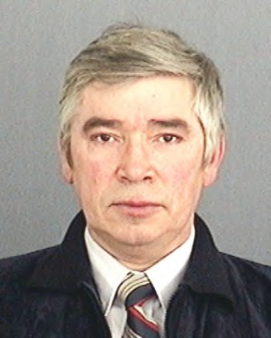 | Зимин  Анатолий  Викторович  28.01.1945 | МЕЗОН  1966  1967  Легенда  1968 | Боец
-
умер
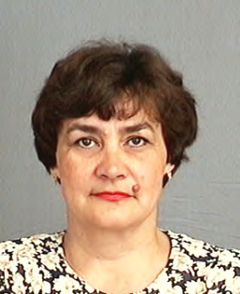 | Кильмяшкина  Валентина  Ивановна  10.10.1945 | МЕЗОН  1967  Легенда  1968 | Боец
телефоны
9226961989
3514670196
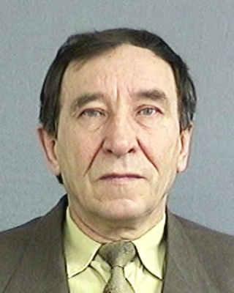 | Кильмяшкин  Анатолий  Иванович  19.11.1941 | МЕЗОН  1964  1965  1966  1967  1968 | Бригадир
 | телефоны  9227061785  3514670196 |  | Командир
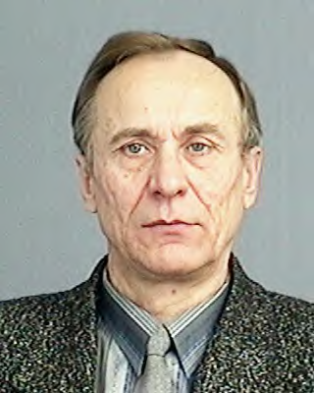 | Налётов  Владимир  Павлович  06.08.1945 | МЕЗОН  1966  1967  1968  УЭМИИТ АЛЬТАИР  1969  ФТиУФАН  1970 | Культорг
 | телефоны  9222319195  3514671202 |  | Мастер
 |  |  | Командир
 | Нестеренко  Борис  Михайлович  30.06.1943 | МЕЗОН  1964  1965  1966  1967  Легенда  1968 | Комиссар
телефоны
9048139424
3514625948
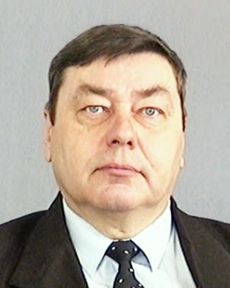 | Ривкинд  Михаил  Семёнович  27.05.1946 | МЕЗОН  1964  1965  1966  1967 | Боец
Телефоны
3514622490

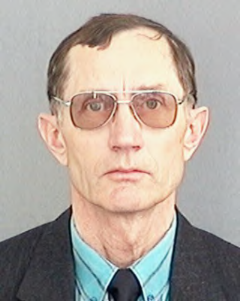 | Субботин  Леонид  Алексеевич  24.01.1945 | МЕЗОН  1964  1965  1966  1967  Легенда  1968 | Боец
телефоны
9227289318
3514649361
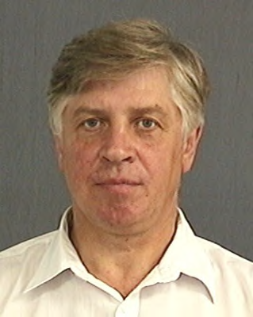 | Таскин  Валентин  Борисович  20.10.1945 | МЕЗОН  1964  1965  1966  1967  Легенда  1968 | Боец
телефоны
9026177171
3514635757

